r1.

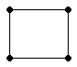
a )

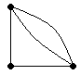
b )

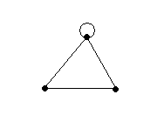

c )

d )

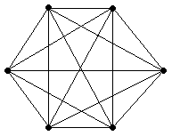

e )

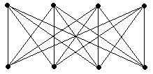

f )

2.
a ) Sim. Pois dos Grafos isomórficos têm a mesma quantidade de arestas, vertices e graus.
b )

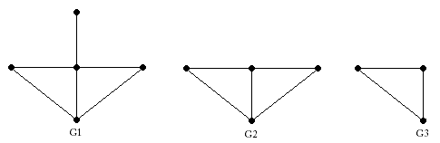
3.

a )

b )

c ) O número de arestas em um grafo completo é : n(n-1)/2 .
d ) n * k / 2

